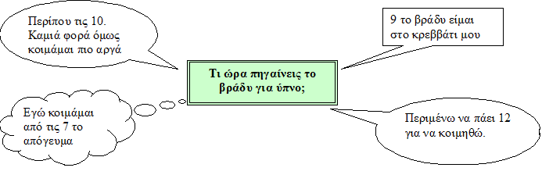

Γράψτε ό, τι βλέπετε παραπάνω:

